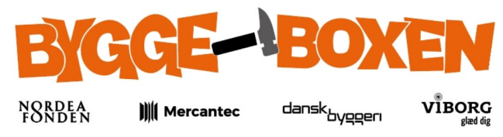

Beton Støberi i Bygge Boxen.
Hvad skal vi bruge.
Beskyttelsesbriller.
Støvmaske.
Støbesand.
Cement.
Vand.
Spand.
Røreske (laves om med det rigtige navn)
Gaffatape.
Madolie.
Støbeforme. (Disse kan variere efter hvad man støber).
Glitte pinde.
Små sten (til at fylde i formen som vægt).

Trin 1.
Den valget form gøres klar. Rengøring, samling og smøring.
Til denne opgave er der flere forskellige former for forme. Disse varierer lidt, men består af en eller flere dele og de fleste principper er de samme.
To sider og en udsparing (tingen der laver huld i potten) og noget til at samle det hele med det kan være clips/slideres, klemmer, bolte og møtrikker.
De forme der er todelte lukkes i bunden med tape, gaffatape fungerer godt.
Rengøring:Børst formen ren, måske skal den skrabes lidt.Samle formen rigtigt smør med madolie, rapsolie eller solsikkeolie.
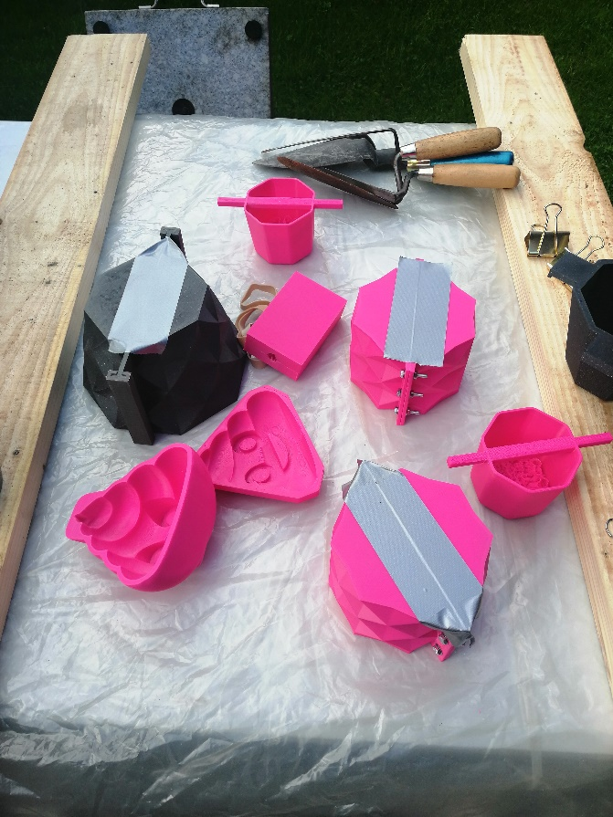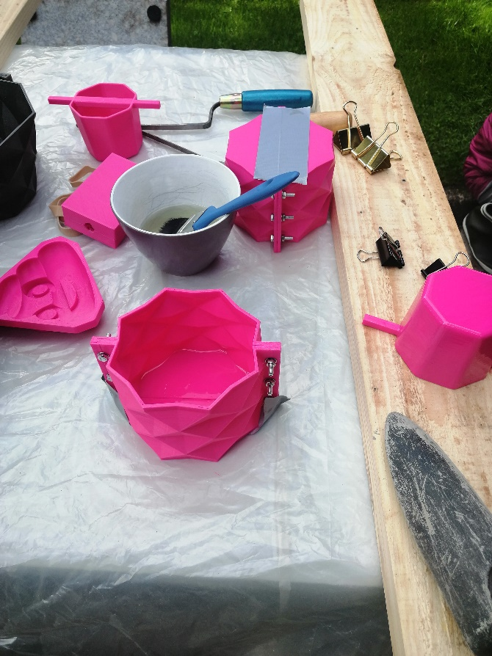

Trin 2.
Blanding af beton:
Her skal du bruge en spand, støbesand, cement og vand, samt noget at røre med og øse op med. Dette kan godt variere alt efter opgaven.
Cement og sand blandes i forhold 1 del cement til 2-3 dele sand.
Husk briller og støvmaske!!!!
Og forsøg at støve så lidt som muligt cement er ikke godt for øjne og luftveje.
Tilsæt lidt vand og rør forsigtigt rundt uden at sprøjte noget op i ansigtet. Husk briller.
når vandet er blandet i cementen, kan masken fjernes.
Trin 3.
stil formen på en lige jævn overflade. Overfladen skal gerne være i vatter (helt vandret).
Inden betonen hældes i formen fordeles olien igen med en pensel så den ligger jævnt i formen.
Udsparingen fyldes med sand eller småsten og vand. Hvis der ikke er noget i vil den flyde op.
Evt. placer en lille flise på toppen.
Kanten glattes med en lille pind så oversiden bliver glat og jævn.
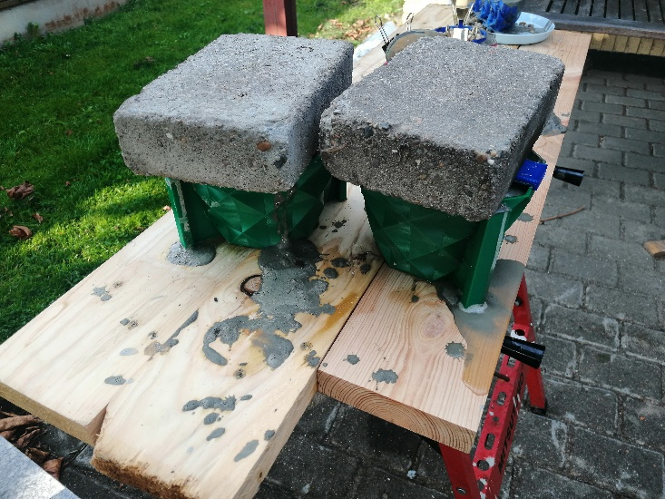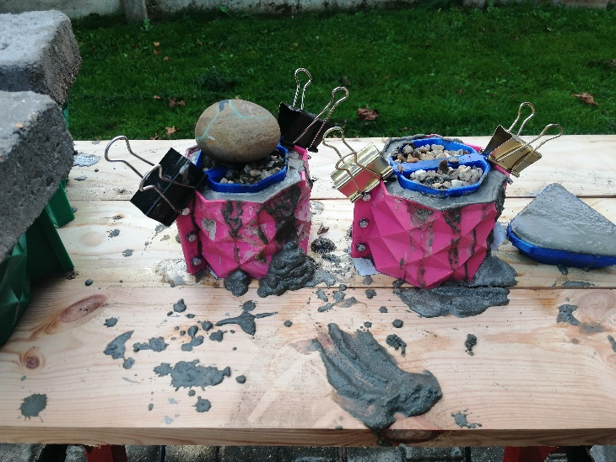

Trin 4.
Lad betonen tørre nogle dage 3-4 dage så burde betonen være helt tør og formene kan fjernes fra det støbte element vær forsigtig så der ikke er noget der går i stykker. Husk at fjerne tapen i bunden.
Beton er ca. 29 dage om at hærde helt op, dvs. det fortsætter egentlig stadig men nu går hærdningen så langsomt at det ikke har betydning for os.
